Paling Banyak! Samsung Galaxy S25 Series Punya 22 Fitur AI Terbaru Dan Ditingkatkan

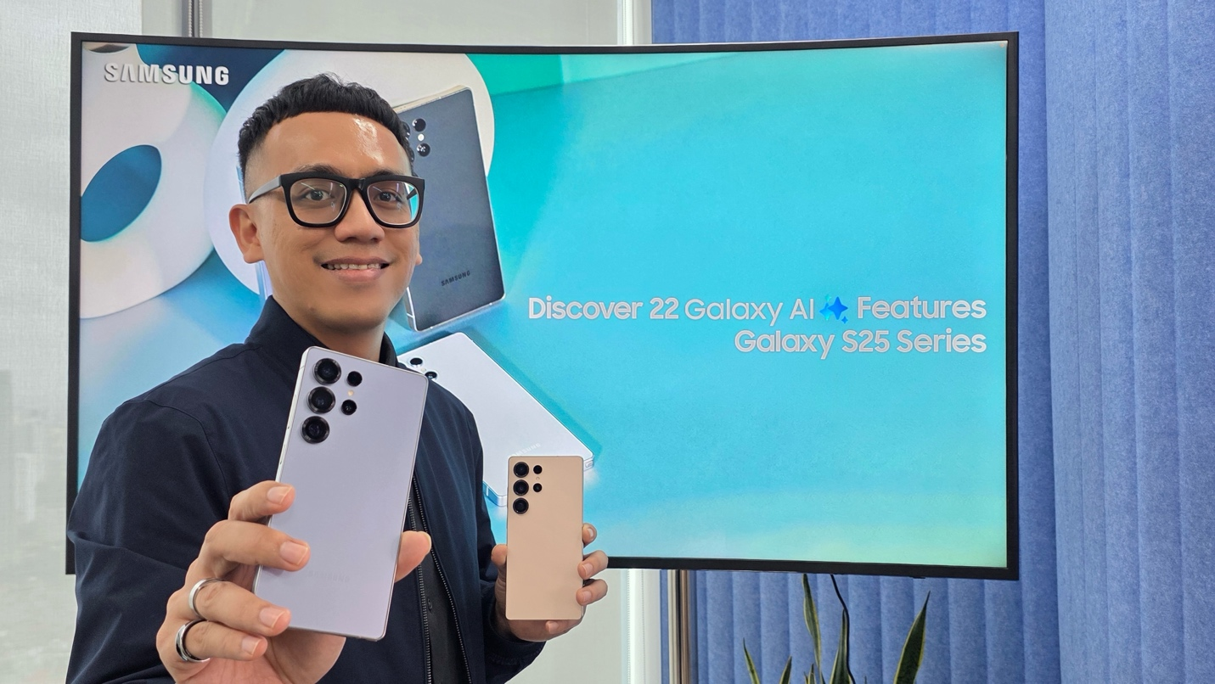
Samsung Galaxy S25 Series hadir sebagai True AI Companion dengan fitur-fitur Galaxy AI terbaru hasil riset dan pengembangan yang berpusat pada pelanggan

Jakarta, 10 Februari 2025 - Samsung Galaxy S25 Series benar-benar menetapkan standar smartphone AI yang lebih tinggi berkat Galaxy AI terbarukan. Kini, Galaxy S25 Series membawa 22 fitur Galaxy AI yang siap mendukung keseharian pengguna dengan pengalaman yang lebih intuitif, responsif, dan personal.

“Fitur-fitur Galaxy AI di Galaxy S25 Series telah dioptimalkan agar dapat menjawab setiap kebutuhan dan preferensi pengguna dengan lebih baik, seperti dengan pilihan Bahasa Indonesia yang lebih memahami konteks. Prosesor Snapdragon 8 Elite for Galaxy yang ada di semua model pun menjamin kinerja AI yang lebih cepat dibanding seri sebelumnya, baik itu yang bekerja secara on-device, on cloud, maupun hybrid. Dengan semua keunggulannya ini, Galaxy S25 Series menjadi True AI Companion yang semakin relevan dan bisa diandalkan dalam keseharian pengguna,” ujar Ilham Indrawan, MX Product Marketing Senior Manager, Samsung Electronics Indonesia.

Simak penjelasan dari seluruh fitur Galaxy AI di Galaxy S25 Series berikut ini:

Lebih Banyak Fitur AI On-Device yang Bisa Kamu Akses Tanpa Perlu Koneksi Internet
Pada versi sebelumnya, ada delapan fitur Galaxy AI yang diproses secara on device. Menjawab respons positif pengguna, Samsung kini menghadirkan total 10 fitur AI on-device pada Galaxy S25 Series. Fitur-fitur ini meliputi Routine Suggestion, Live Translate, Call Recording, Call Transcript, Call Summary, Now Brief, Gallery Search, Audio Eraser, Auto Trim, dan Best Face.

Adapun fitur AI on-device memberikan kemudahan lebih bagi pengguna karena bisa dimanfaatkan tanpa koneksi internet. Selain itu, jika dilihat dari faktor keamanannya juga lebih terjaga karena seluruh data tersimpan rapi di dalam perangkat. Lantas, seperti apa kehebatan fitur on-device AI terbaru di Galaxy S25 Series?

Salah satu fitur on-device AI yang wajib dicoba adalah Now Brief, notifikasi ringkas di home screen berisi insight yang dibutuhkan pengguna untuk menjalani hari. Kalau sebelumnya kita harus mengakses aplikasi Samsung Health untuk melihat energy score kita, sekarang sudah terangkum hanya dengan satu kali klik di home screen. Tidak hanya itu, bahkan kamu bisa mendapatkan rangkuman agenda kamu di hari itu, disertai dengan playlist yang bisa bantu jaga mood kamu sepanjang hari. Hal ini menunjukkan dedikasi Samsung untuk terus memperluas pengalaman pengguna yang bermanfaat di keseharian mereka.

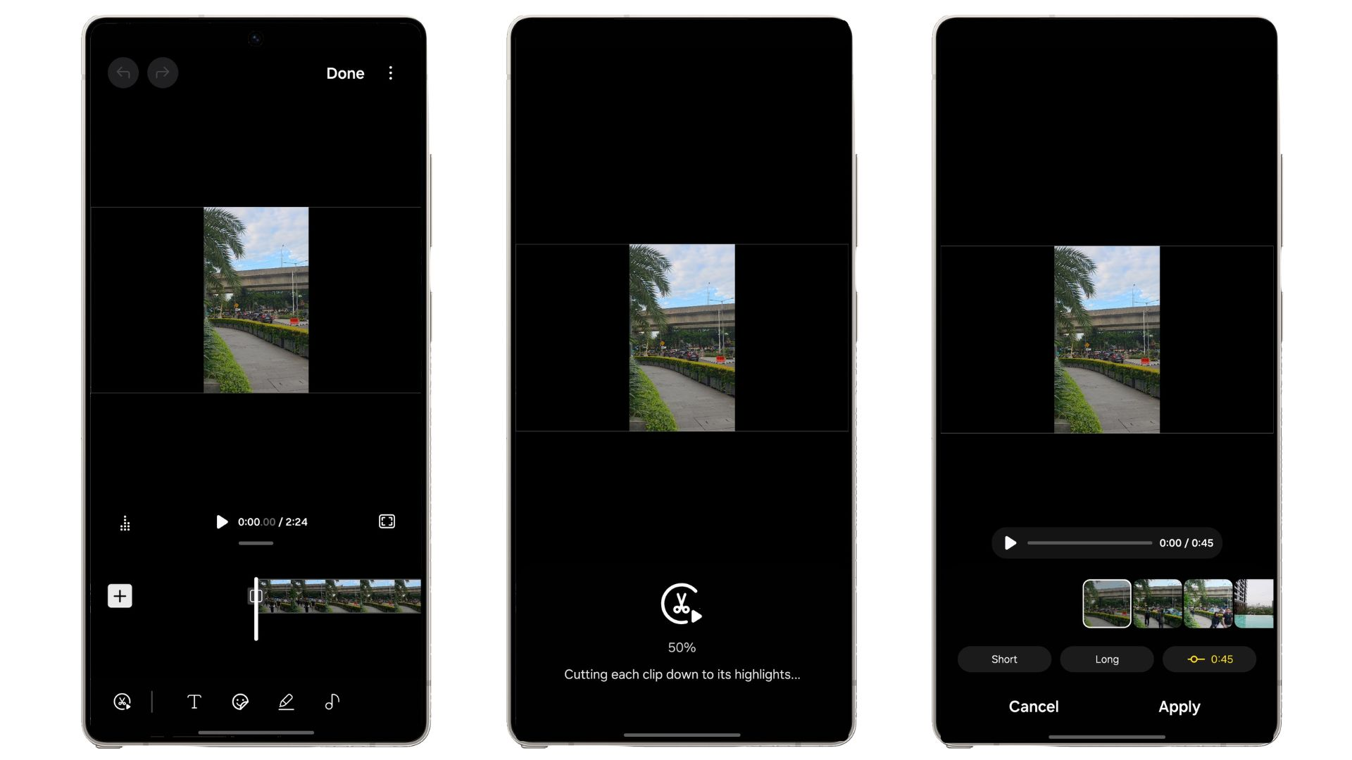
Fitur Auto Trim dapat memudahkan kamu bikin highlights video liburan

Selain itu, fitur Auto Trim juga tak boleh dilewatkan, khususnya buat kamu yang suka bikin konten-konten liburan. Fitur ini akan membantu kamu bikin konten highlight liburan dari banyak video dengan praktis tanpa harus jago editing. Kamu hanya perlu memilih video-video terbaik, lalu Auto Trim akan otomatis mengambil frame-frame paling menarik yang kemudian dijahit menjadi satu video yang epic. Kamu pun masih bisa edit video highlight tersebut agar hasilnya lebih personal dan semakin sesuai keinginan.

AI On-Cloud dengan Fungsi AI yang Multimodal Bikin Keseharian Jadi Jauh Lebih Praktis
Samsung mengerti bahwa pengguna Galaxy S24 Series sangat suka fitur-fitur on-cloud AI karena mampu mentransformasi cara mereka beraktivitas, mulai dari cari informasi hingga berkomunikasi. Maka dari itu, Galaxy S25 Series membawa 8 fitur on-cloud AI yang telah dirancang dengan peningkatan kemampuan yang signifikan.

Salah satunya, Samsung telah bekerja sama dengan Google untuk mengintegrasikan Gemini, teknologi AI generatif dari Google, ke dalam Galaxy S25 Series. Hasilnya, pengguna bisa berinteraksi dengan Gemini Live yang siap menjadi teman untuk brainstorming, kapan pun dan di mana pun. Misal, buat kamu yang kerja di brands atau agency yang perlu ide-ide campaign untuk momen spesial seperti Valentine, kamu bisa ajak Gemini Live berdiskusi mengenai tren-tren terbaru seputar hari kasih sayang tersebut. Lalu, kamu bisa minta saran-saran campaign yang relevan dengan tren di tengah masyarakat.

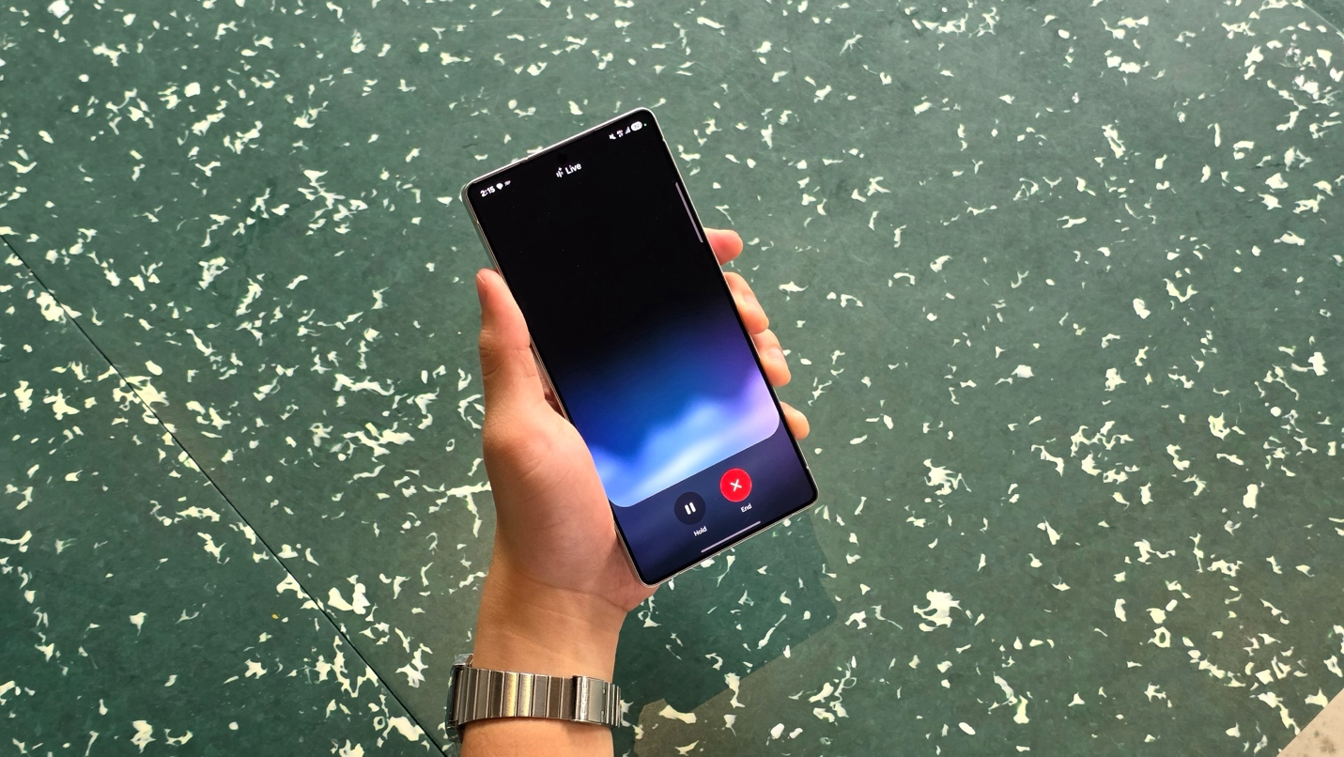
Gemini yang terintegrasi dengan Galaxy S25 Series bisa jadi teman brainstorming kamu

Kemudian, Circle to Search, fitur AI yang paling disukai di Galaxy S24 Series, kini lebih pintar, cepat, dan akurat di Galaxy S25 Series. Berkat kecanggihan Multimodal AI yang didukung Snapdragon 8 Elite for Galaxy, kamu bisa pakai Circle to Search untuk melakukan banyak hal hanya dalam satu perintah dan tidak terbatas pada pencarian objek di layar smartphone. Misalnya, kamu bisa mencari lagu yang sedang kamu dengar di sekeliling, bahkan dari suara humming sekalipun. Selain itu, Circle to Search juga dapat mengenali nomor telepon yang ada di layar dan membuat draft chat yang pas untuk langsung dikirim.

Lebih lanjut, Galaxy S25 Series juga menawarkan fitur Portrait Studio yang telah ditingkatkan. Kini, kamu bisa mendapatkan karakter AI dengan tekstur dan warna kulit yang lebih realistis bahkan seringkali akan generate hingga pakaian dan aksesoris yang sedang dipakai, baik itu pada opsi Comic, 3D Cartoon, Watercolor, atau Sketch. Dengan Portrait Studio yang kini lebih realistis, kamu jadi punya lebih banyak tabungan profile picture yang epic!

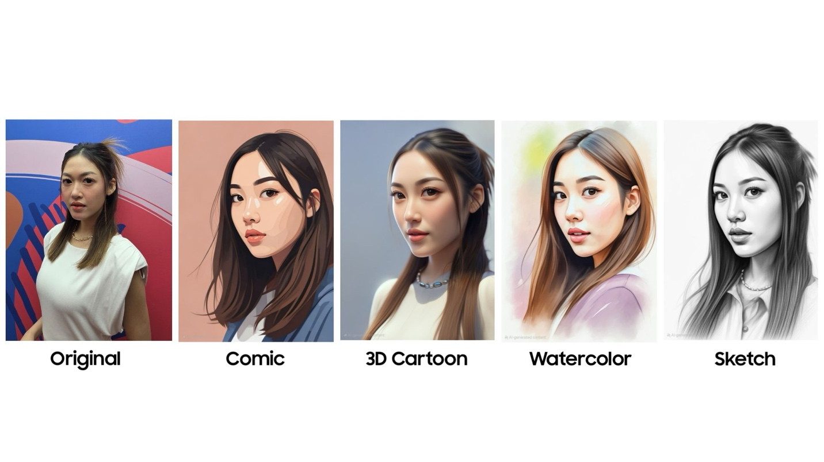
Portrait Studio kini dapat menghasilkan gambar yang lebih realistis

Selain fitur-fitur di atas, Galaxy S25 Series juga menawarkan fungsi on-cloud AI lain yang meliputi Bixby, SmartThings AI, Emoji Maker, Read Aloud, dan Drawing Assist yang siap memberi kemudahan lebih bagi pengguna untuk menjalani hari.

Fleksibilitas AI hybrid yang Siap Menjawab Setiap Kebutuhan
Baik on-device AI maupun on-cloud AI tentunya punya kelebihan masing-masing. Maka dari itu, Galaxy S25 Series juga menawarkan 4 fitur AI yang bekerja secara hybrid yang memberikan kebebasan bagi pengguna untuk menggunakannya dengan akses internet atau tidak. Jadi, pengguna bisa menikmati kecepatan dan privasi dari pemrosesan on-device serta kekuatan AI tanpa batas lewat on-cloud sesuai kebutuhan.

Salah satu fitur Hybrid AI yang paling menarik adalah Seamless Action Across Apps. Dengan fitur ini, pengguna bisa meminta perangkat untuk melakukan beberapa hal sekaligus hanya dengan satu perintah suara. Misalnya, Seamless Action Across Apps memungkinkan perangkat untuk merangkum materi dari webpage atau video YouTube secara instan tanpa kamu perlu membaca atau menonton konten tersebut. Kemudahan ini tentunya akan sangat bermanfaat untuk kamu yang super sibuk dan harus multitasking dalam menjalani hari. Menariknya lagi, pembaruan One UI 7 pada tanggal 7 Februari membuat kamu bisa menggunakan Voice Command untuk Seamless Action Across Apps dalam Bahasa Indonesia.

Di samping itu, ada AI Select yang juga tak kalah menarik. Kamu bisa merekam apapun yang ada di layar perangkat dan bikin konten format GIF berdurasi hingga 15 detik. Selain itu, kamu juga bisa melakukan Generative Edit dan Writing Assist pada objek yang kamu pilih dengan AI Select.

Masih ada waktu, Pre-order Galaxy S25 Series sekarang dan jadi yang pertama rasakan 22 mobile AI sekaligus yang lebih cerdas dan cepat!
Penasaran dengan seluruh 22 fitur AI di Galaxy S25 Series? Langsung pre-order Galaxy S25 Ultra, Galaxy S25+, atau Galaxy S25 di www.samsung.com/id. Dengan pre-order, kamu bisa mendapat berbagai bonus eksklusif, seperti Free Memory Upgrade dengan benefit hingga Rp4 juta dan cashback dari mitra bank hingga Rp1,5 juta. Terdapat juga trade-in cashback sampai Rp2,5 juta dan free Telkomsel eSIM 150GB senilai Rp900 ribu.

Galaxy S25 Ultra tersedia dalam 3 opsi, yaitu 12GB/256GB (Rp22.999.000), 12GB/512GB (Rp24.999.000), dan 12GB/1TB (Rp28.999.000) dengan pilihan warna Titanium Silverblue, Titanium Whitesilver, Titanium Gray, dan Titanium black. Lalu, ada juga opsi warna online exclusive, yaitu Titanium Pinkgold, Titanium Jetblack, dan Titanium Jadegreen.

Galaxy S25+ menawarkan varian 12GB/256GB (Rp17.999.000) dan 12GB/512GB (Rp19.999.000). Lalu, Galaxy S25 tersedia dalam pilihan 12GB/256GB (Rp14.999.000) dan 12GB/512GB (Rp16.999.000). Kedua model tersebut tersedia dengan pilihan warna Navy, Icyblue, Mint, dan Silver Shadow. Terdapat juga tiga warna online exclusive, yaitu Blueblack, Coralred, dan Pinkgold.

Untuk informasi lebih lanjut, kunjungi www.samsung.com/id.

-o0o-

Tentang Samsung Electronics Co., Ltd.
Samsung menginspirasi dunia dan membentuk masa depan dengan ide dan teknologi transformatif. Perusahaan ini mendefinisikan ulang dunia TV, smartphone, wearables, tablet, peralatan rumah tangga, sistem jaringan dan memori, sistem LSI, foundry dan solusi LED, serta menghadirkan pengalaman terhubung yang mulus melalui ekosistem SmartThings dan kolaborasi terbuka dengan para mitra. Untuk berita terkini, silakan kunjungi Samsung Newsroom di news.samsung.com.

Untuk keterangan lebih lanjut:
Fia Handayani  Public Relations Manager  Samsung Electronics Indonesia  Email: f.handayani@samsung.com | Maghfira Tabrani  Manager  Carl Byoir  Email: maghfira.tabrani@carlbyoir.com

